Tippkeskus 2015, koondtaotlus, sakk „Taotlus ja taotleja“:
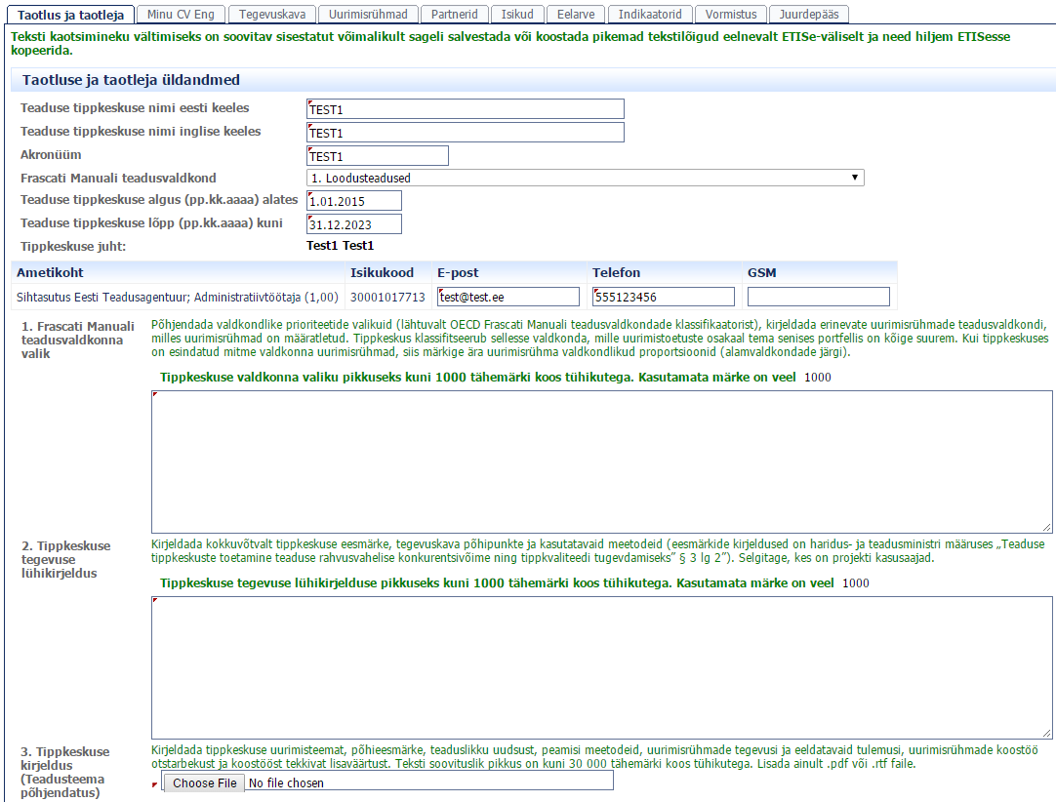
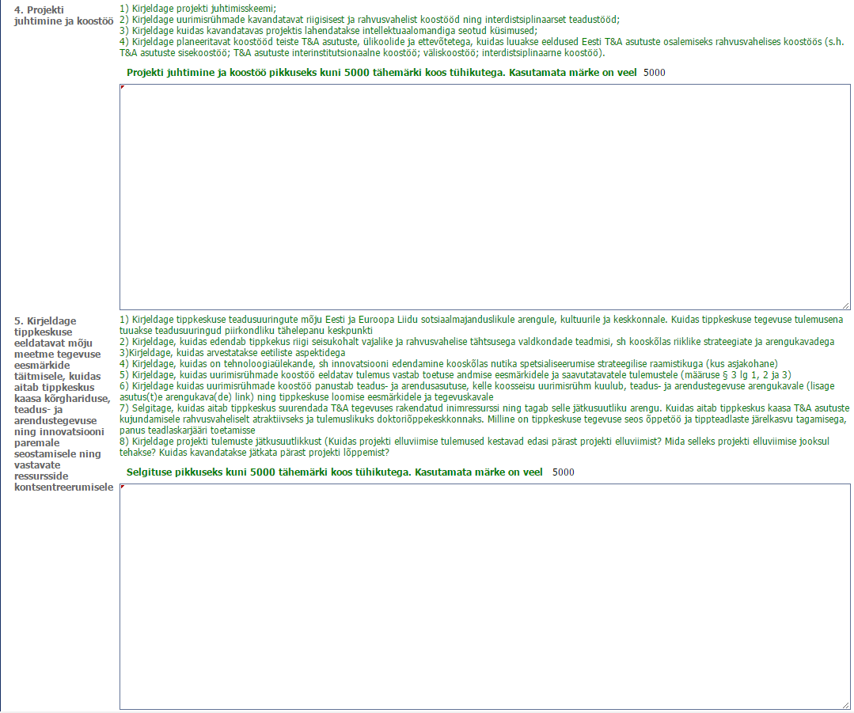
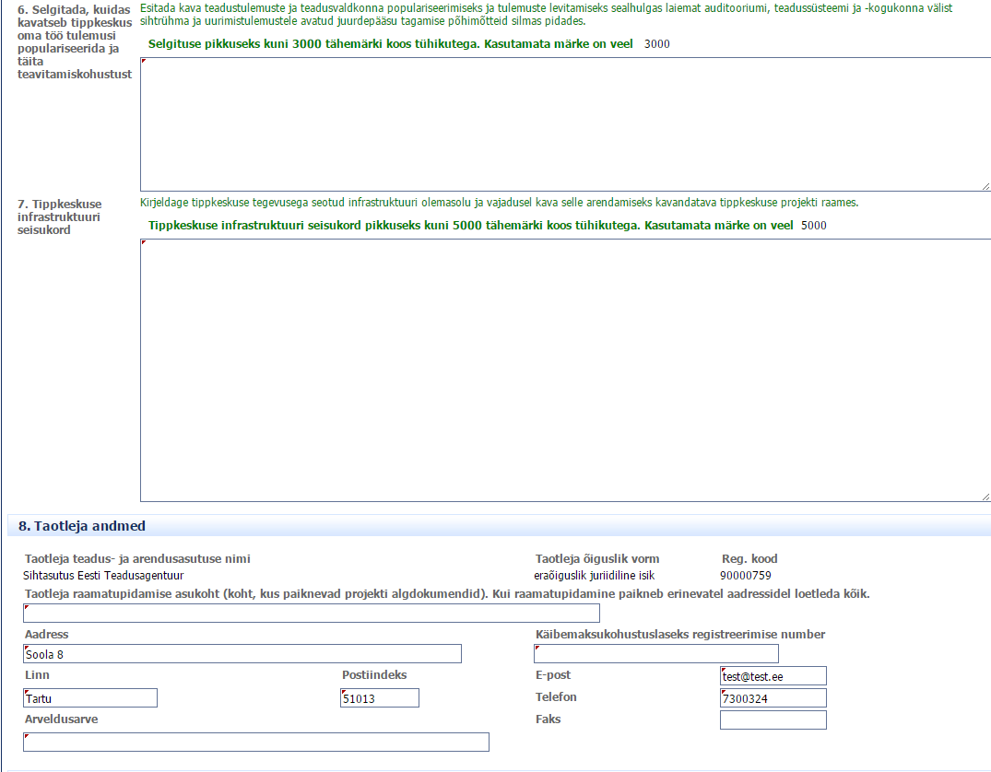
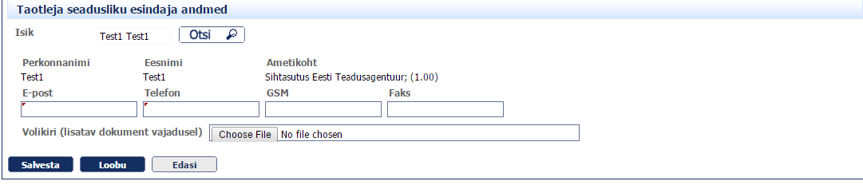

Tippkeskus 2015, koondtaotlus, sakk „Minu CV Eng“:
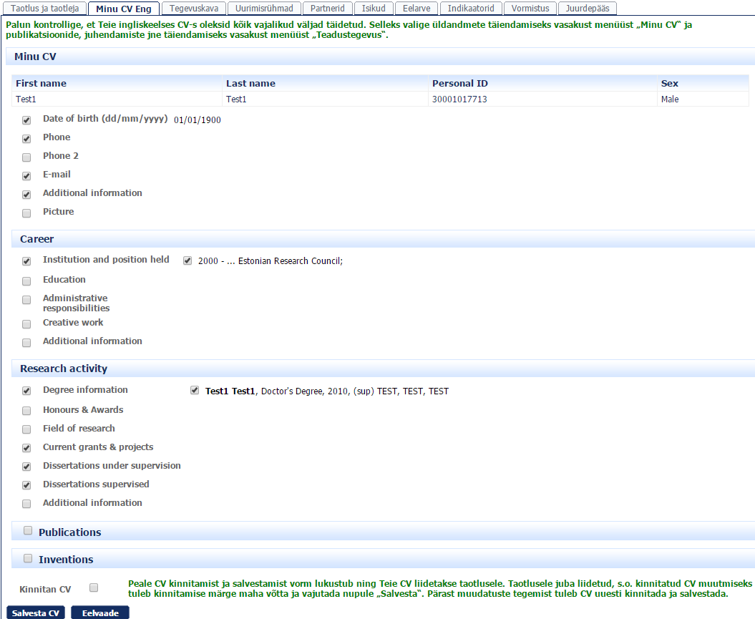
Tippkeskus 2015, koondtaotlus, sakk „Tegevuskava“:
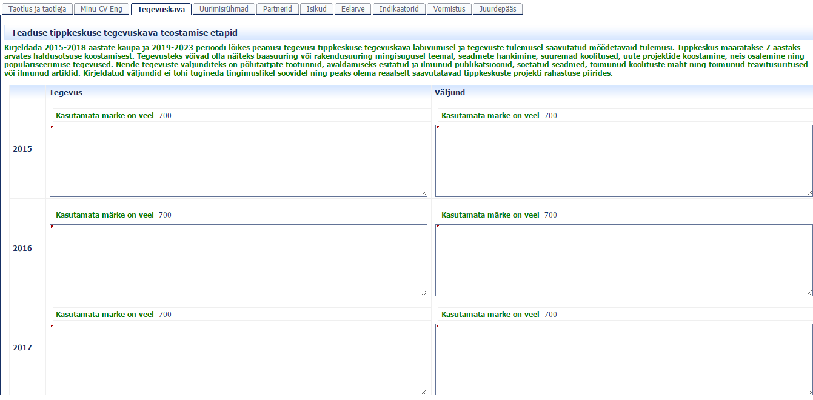
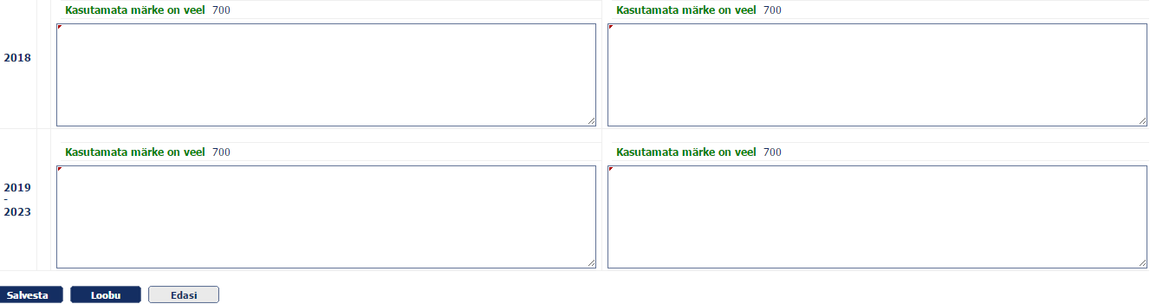

Tippkeskus 2015, koondtaotlus, sakk „Uurimisrühmad“:
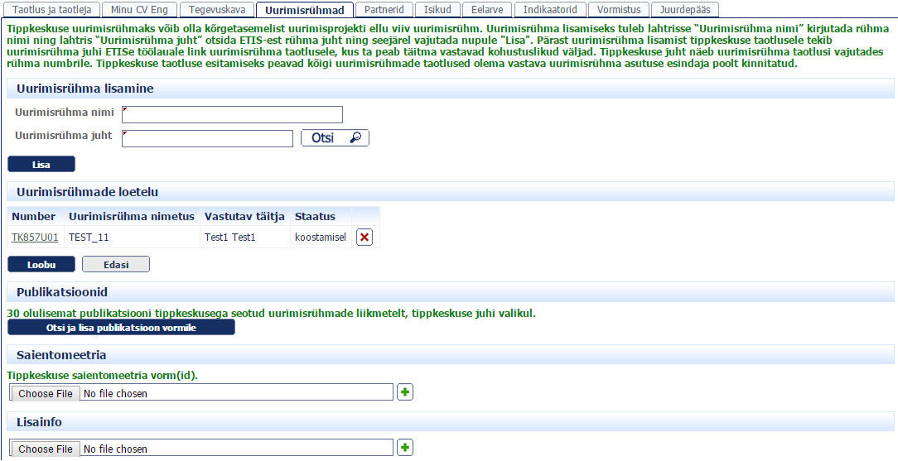

Tippkeskus 2015, koondtaotlus, sakk „Partnerid“:
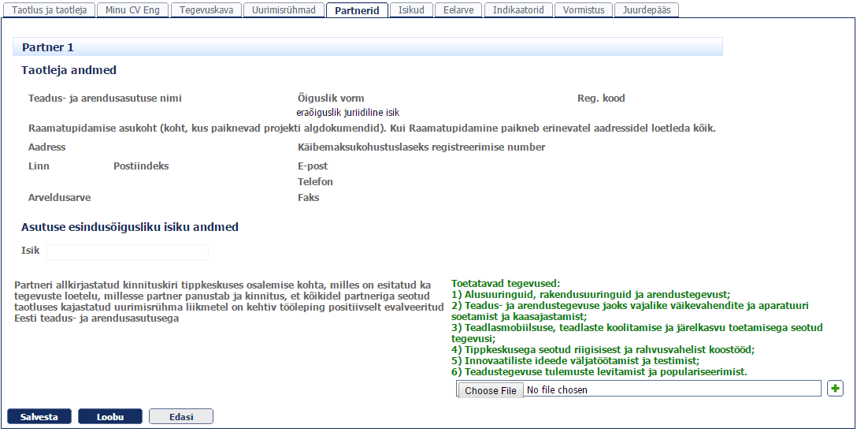

Tippkeskus 2015, koondtaotlus, sakk „Isikud“:
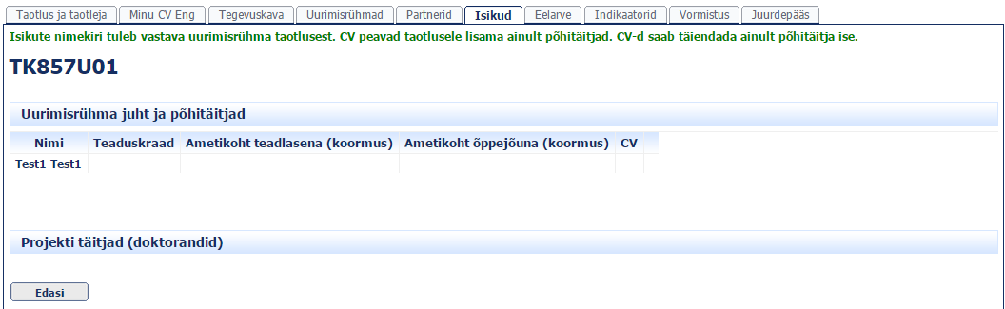

Tippkeskus 2015, koondtaotlus, sakk „Eelarve“:
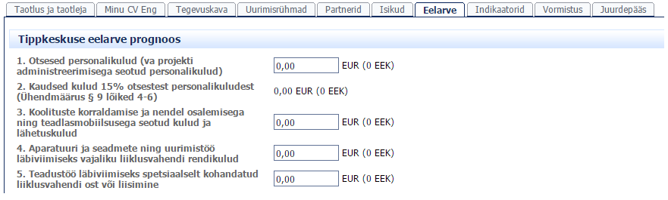
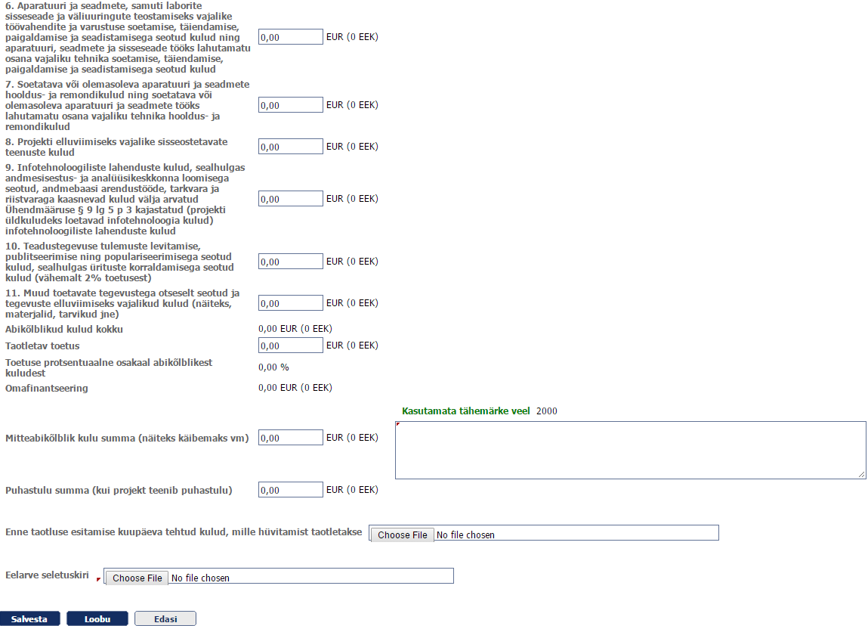Tippkeskus 2015, koondtaotlus, sakk „Eelarve“:
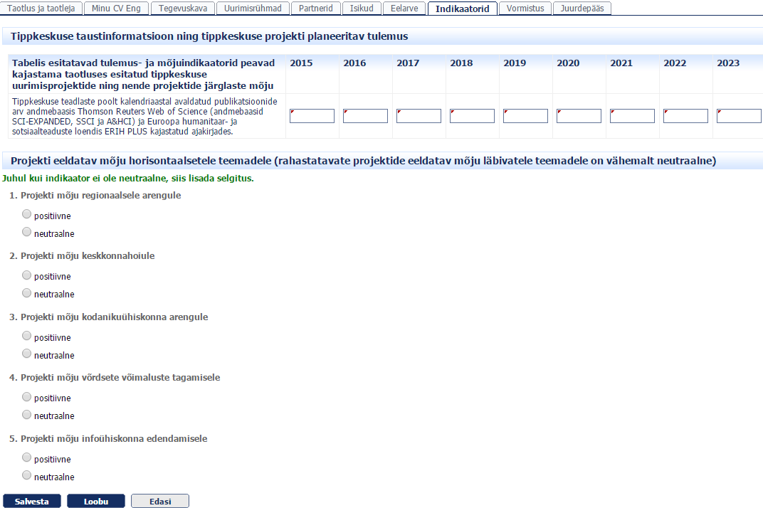
Tippkeskus 2015, koondtaotlus, sakk „Vormistus“:
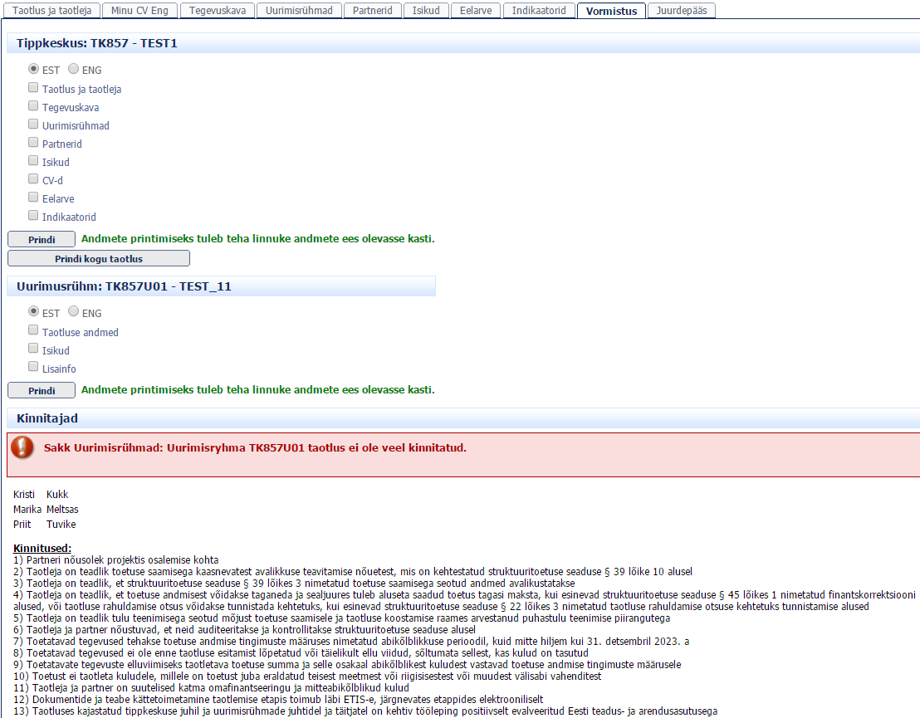
Tippkeskus 2015, koondtaotlus, sakk „Juurdepääs“:
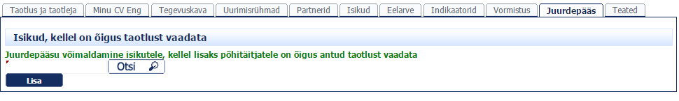

Tippkeskus 2015, uurimisrühma taotlus, sakk „Taotlus“:
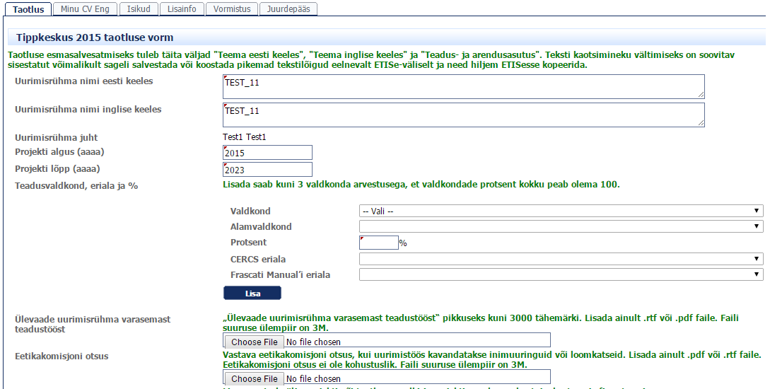
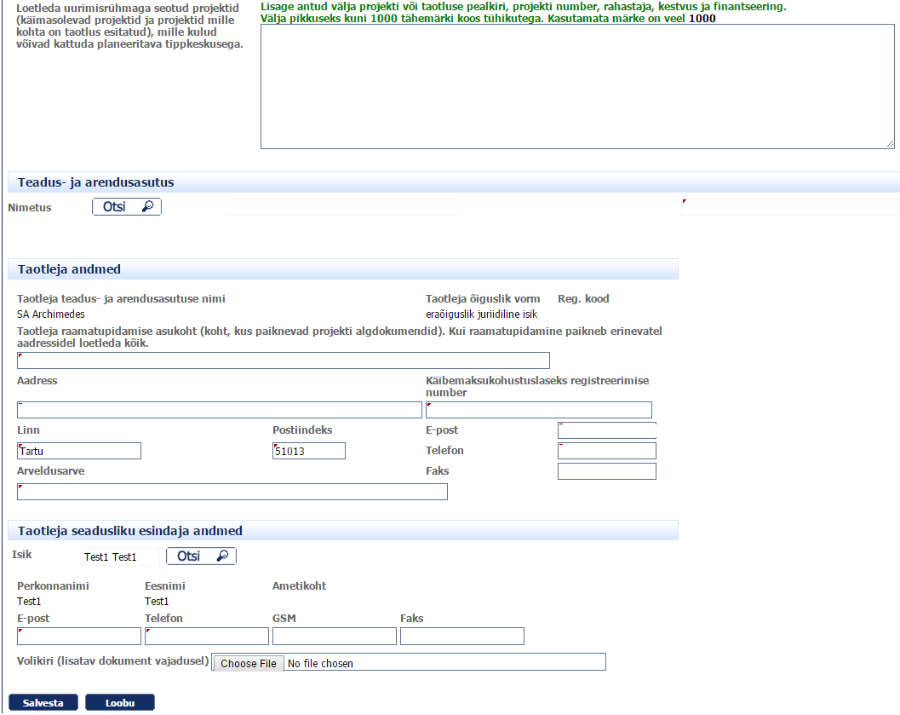
Tippkeskus 2015, uurimisrühma taotlus, sakk „Minu CV Eng“:
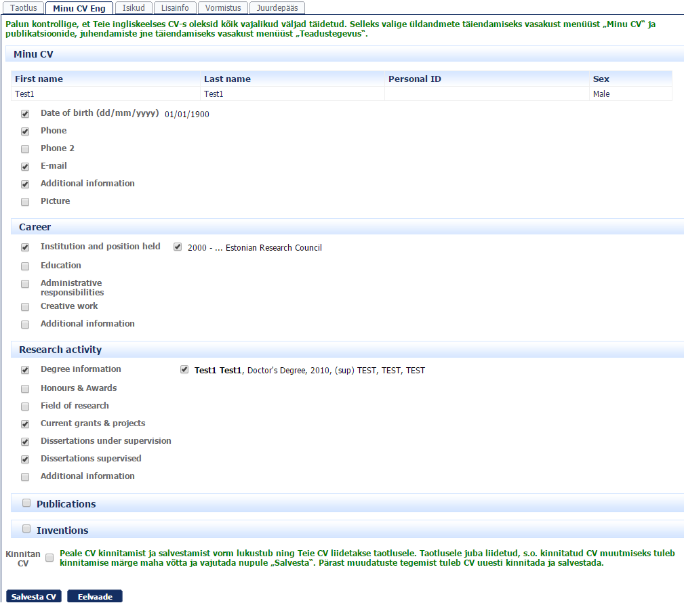
Tippkeskus 2015, uurimisrühma taotlus, sakk „Isikud“:
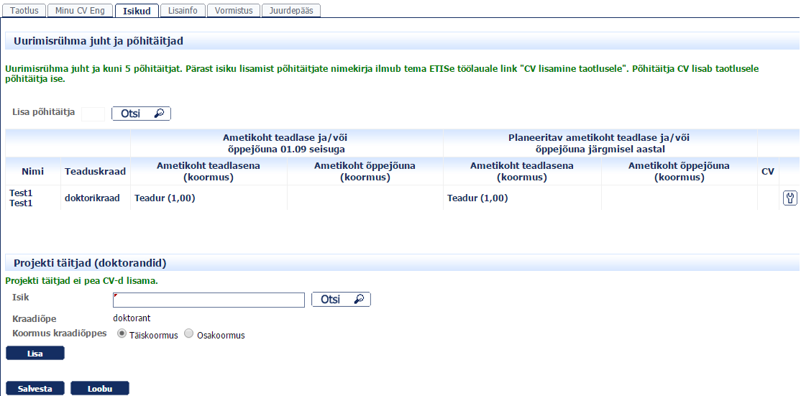

Tippkeskus 2015, uurimisrühma taotlus, sakk „Lisainfo“:
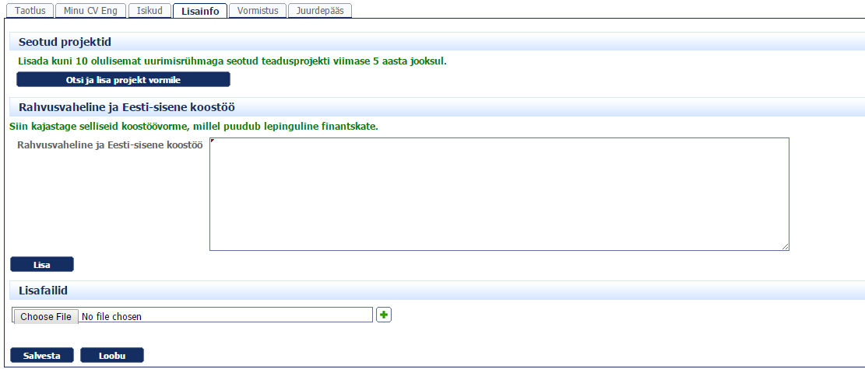
Tippkeskus 2015, uurimisrühma taotlus, sakk „Vormistus“:
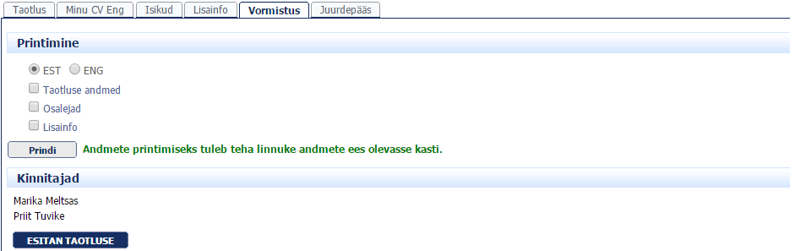
Tippkeskus 2015, uurimisrühma taotlus, sakk „Juurdepääs“:

